المادة : العلوم الفيزيائية و التكنولوجيا . المتوسطة :الأمير عبد القادر // تيغنيف //
الميدان : الظواهر الكهربائية. الأستاذ(ة) :ســــــــــــــــي يوسف ابراهيم .
المقطع التعلمي : الظواهر الكهربائية . المستوى : ③ متوسط .
الحصة التعلمية : الوضعية الإنطلاقية الشاملة ( الأم ) . المدة : ① ســـــــــاعــة + ① ســـــــــاعــة.
الكفاءة الختامية:
يحل مشكلات متعلقة بالتحولات الفيزيائية للمادة ومفسرا هذه التحولات بالاستعانة بالنموذج الحبيبي للمادة.
رقم
المذكرة : ①

الكفاءة الختامية :يحل مشكلات من الحياة اليومية موظفا المفاهيم الكهربائية المتعلقة بتشغيل الدارة الكهربائية في نظام التيار الكهربائي المستمر محترما الشروط الأمنية .
مركبات الكفاءة :
① يعرف الظواهر الكهربائية المسيرة لنظام التشغيل في الدارة الكهربائية في حالة التيار الكهربائي المستمر .
② يوظف المفاهيم و القوانين الخاصة بالدارة الكهربائية في نظام التيار الكهربائي المستمر , و استخدام أجهزة القياس الكهربائي المباشر , ومعرفة رتبة بعض مقاديرها .
③ يحقق تركيبات كهربائية في نظام التيار الكهربائي المستمر محترما شروط التشغيل النظامي و احتياطات الأمن الكهربائي .

هدف وضعيـــــــة " الأم "

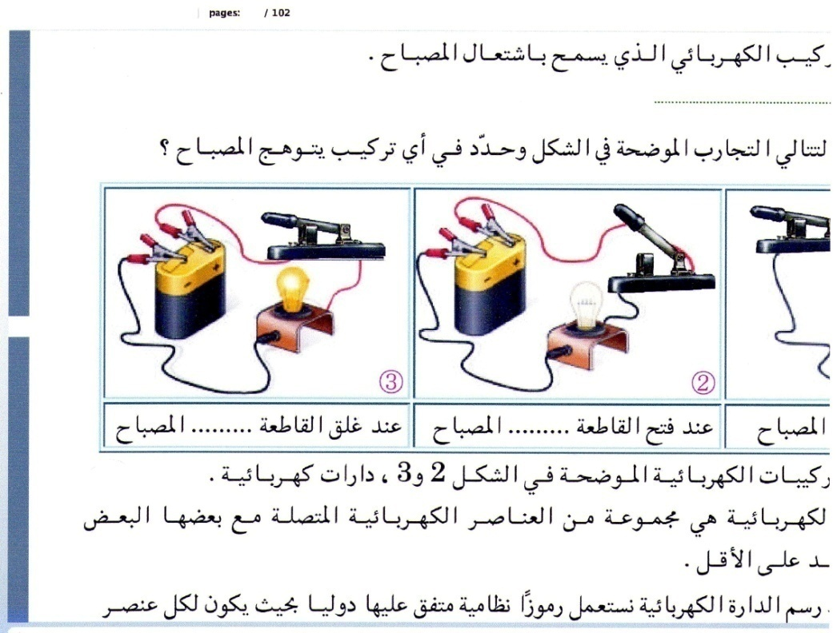


- يعرف الظواهر الكهربائية المسيرة لنظام التشغيل في الدارة الكهربائية في حالة التيار الكهربائي المستمر .  - يوظف المفاهيم و القوانين الخاصة بالدارة الكهربائية في نظام التيار الكهربائي المستمر , و استخدام أجهزة القياس الكهربائي المباشر , ومعرفة رتبة بعض مقاديرها .  - يحقق تركيبات كهربائية في نظام التيار الكهربائي المستمر محترما شروط التشغيل النظامي و احتياطات الأمن الكهربائي . | مركبات الكفاءة
- يفسر مرور التيار الكهربائي في دارة .  - يعرف المقادير المميزة للدارة الكهربائية .  - يقيس كلا من التوتر و شدة التيار .  - يعرف قانوني الشدات و التوترات في الدارة الكهربائية .  - يحقق تجريبيا من قانوني الشدات و التوترات .  - يقيس مقاومة عنصر مقاوم .  - يحترم قواعد الأمن الكهربائي .  - يعبر عن التحويل الطاقوي في الدارة الكهربائية  - يقدر الطاقة المحولة في دارة كهربائية . | معايير و مؤشرات التقويم
سير الوضعيـــــــة " الأم "
أنجز ابو بكر مجسما لبيت مكون من غرفتين رغبة منه بإضاءتهما (انظر الوثيقة 01)، فانجز لذلك مخطط تركيب كهربائي ، اعتــــــرض صديقه عمر على التركيب مقترحـــــــا تركيبا بديـــلا (انظر الوثيقة 02).  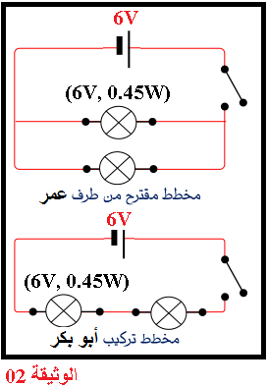  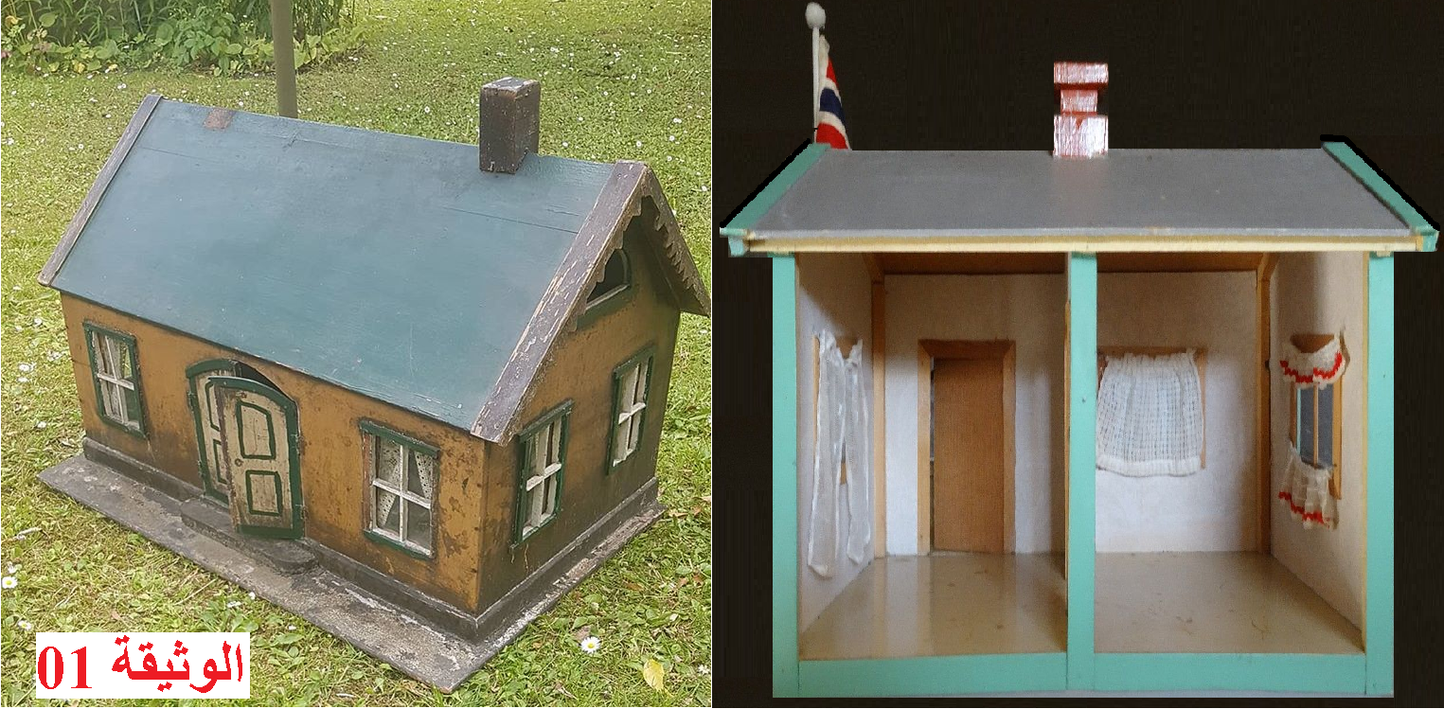  - دافــــــــــــــــــــــــــــــــع كل منهما عن اقتراحه ، تدخلت لتوضيح أي التركيبيــــن أصح : | نــــــــص الوضعية
- ماذا ينتج عن حركة الدقائق المجهرية ؟  - ما نوع الربط المستعمل في مخطط تركيبة عمر و أبو بكر ؟  - أعد رسم مخطط تركيب عمر و أبو بكر ثم اربط جهاز الفولط متر و الأمبير متر معا على أحد المصباحين .  - استعمل عمر و أبو بكر مصابيح تحمل الدلالات (6V , 0.45 W) ، و بطارية تحمل الدلالة (6 V).  - أكتب قانونا الشدات و التوترات في المخططيـــــــن .  - فسر علاقة دلالة كل من البطارية و المصابيح و هذا النوع من الربط بشدة اضاءة المصباحين ؟ أي المخططين أقرب  للواقع .  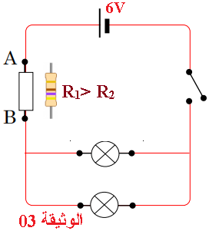  - بعد توضيحك صحة التركيب ، اقترحت على عمر اضافة مقاومة كهربائية.  لكنه تفاجأ بعدم اضاءة المصباحين عند وضع المقاومة R₁ ، و اضاءتهما عند  استبدال R₁ بـــ R₂ (الوثيقة 03). لم يفهم سبب ذلك ، فطلب منك بعض التوضيحات.  - مــا علاقة المقاومة بشدة التيار ؟  - فسر سبب عدم اضاءة المصباحين عند وضع المقاومة R₁ في التركيب .  - أحسب الطاقة الكهربائية المحولة خلال ساعتين من التشغيل ؟  - علما أن : المقاومة R₁ أكبر بكثير من المقاومة R₂ . | التعليمــــــــات
- يكتب الوضعية على كراسه.  - يقرأ الوضعية جيدا.  - يحدد المشكل المطروح من وضعية الانطلاق.  - يطرح تصورات و يسجل فرضيات مختلفة حسب عمل الأفواج .  - يسجل الفرضيات على كراسه للتأكد من صحتها بعد الانتهاء من دراسة الموارد المعرفية المقترحة . | تحليل  الوضعيــــــــة

الترجمة السليمة للوضعية | - يعرف المقادير المميزة للدارة الكهربائية .  - يعرف قانوني الشدات و التوترات في الدارة الكهربائية .  - يحقق تجريبيا من قانوني الشدات و التوترات .  - يقيس مقاومة عنصر مقاوم .  - يحترم قواعد الأمن الكهربائي .  - يعبر عن التحويل الطاقوي في الدارة الكهربائية .  - يقدر الطاقة المحولة في دارة كهربائية .
الاستخدام السليم لأدوات المادة | - ينتج عن الحركة السريعة للدقائق المجهرية عبر النواقل في دارة كهربائية مغلقة تيار كهربائي مستمر .  - نوع الربط المستعمل فـــــــــــــــي تركيبة عمر: الربط على التفرع . تركيبة ابوبكر: الربط على التسلسل .  - الرسم التخطيطي :  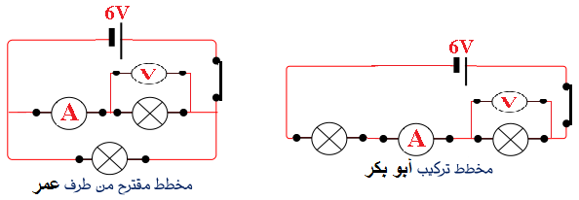  P=U×I =► I=P/U =► I= 0.45/6= 0.075 A  - قانونا الشدات و التوترات في المخططيـــــــن :  مخطط تركيبة عمر:  I=I₁+I₂= 0.075 + 0.075 = 0.15 A  U=U₁=U₂ = 6V  مخطط تركيبة ابوبكر:  I’=I₁’=I₂’ = 0.075 A  U’=U₁’+U₂’ = 3+3=6V  - علاقة دلالة كل من البطارية و المصابيح و هذا النوع من الربط بشدة اضاءة المصابيح:  تكون الإضاءة عادية عندما يكون التوتر المطبق بين طرفي المصباح يتوافق مع دلالة المولد .  المخطط الأقرب للواقع : مخطط تركيبة عمر.  - العلاقة التي تجمع المقاومة بشدة التيار هي :  U= R× I  - سبب عدم اضاءة المصباحين عند وضع المقاومة R₁ في التركيب : المقاومة تعرقل مرور التيار الكهربائي ، أي  كلما كانت المقاومة أكبر فإن شدة التيار الكهربائي تكون أضعف (أو تكاد تنعدم) و بالتالي عدم توهج المصباحين.  - حساب الطاقة الكهربائية المحولة :  P=0.45W ; t =02 h=2×3600=7200 S  E= P× t = 0.45 × (02×3600) = 3.24 × 10³ j
الانسجام | - التسلسل المنطقي للأفكار و انسجام التفسيرات المقدمة .
التمييز و الاتقان | - الدقة في الاجابة .
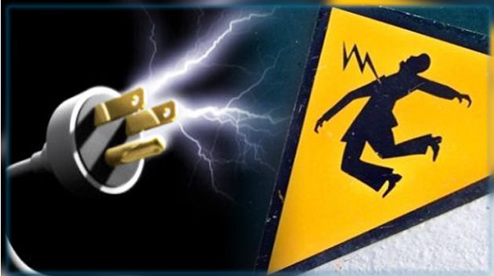

المراجع :المنهاج , الوثيقة المرافقة , مواقع الانترنيت , الكتاب المدرسي , مذكرات سابقة .
النقد الذاتي :................................................................................................................................................................................
...................................................................................................................................................................................................

الأستاذ(ة) : المدير(ة) : المفتش(ة) :
أستاذ التعليم المتوسط
العلوم الفيزيائية و التكنولوجيا
الأستــاذ : سي يوسف ابراهيم

الميدان : الظواهر الكهربائيــــــــــــة.

الوضعيــــــــــــــــــــــــة الإنطلاقيـــــة الشاملــــة (الوضعية الأم)

نـــــــــــــــــــص الوضعية :

أنجز ابو بكر مجسما لبيت مكون من غرفتين رغبة منه بإضاءتهما (انظر الوثيقة 01)، فانجز لذلك مخطط تركيب كهربائي ، اعتــــــرض صديقه عمر على التركيب مقترحـــــــا تركيبا بديـــلا (انظر الوثيقة 02).



دافــــــــــــــــــــــــــــــــع كل منهما عن اقتراحه ، تدخلت لتوضيح أي التركيبيــــن أصح :
التعليمــــــــــــــــــات :

- ماذا ينتج عن حركة الدقائق المجهرية ؟
- ما نوع الربط المستعمل في مخطط تركيبة عمر و أبو بكر ؟
- أعد رسم مخطط تركيب عمر و أبو بكر ثم اربط جهاز الفولط متر و الأمبير متر معا على أحد المصباحين .

- استعمل عمر و أبو بكر مصابيح تحمل الدلالات (6V , 0.45 W) ، و بطارية تحمل الدلالة (6 V).

- أكتب قانونا الشدات و التوترات في المخططيـــــــن .
- فسر علاقة دلالة كل من البطارية و المصابيح و هذا النوع من الربط بشدة اضاءة المصباحين ؟ أي المخططين أقرب للواقع .

- بعد توضيحك صحة التركيب ، اقترحت على عمر اضافة مقاومة كهربائية. لكنه تفاجأ بعدم اضاءة المصباحين عند وضع المقاومة R₁ ، و اضاءتهما عند استبدال R₁ بـــ R₂ (الوثيقة 03). لم يفهم سبب ذلك ، فطلب منك بعض التوضيحات.


- مــا علاقة المقاومة بشدة التيار ؟
- فسر سبب عدم اضاءة المصباحين عند وضع المقاومة R₁ في التركيب .
- أحسب الطاقة الكهربائية المحولة خلال ساعتين من التشغيل ؟

- علما أن : المقاومة R₁ أكبر بكثير من المقاومة R₂ .

